Uchwała Nr IV/23/2015
Rady Powiatu Mławskiego
z dnia 23 lutego 2015 roku

w sprawie udzielenia pomocy finansowej dla Miasta Mława

Na podstawie art. 12 pkt 11 ustawy z dnia 5 czerwca 1998 roku o samorządzie powiatowym (Dz. U. z 2013 r. poz. 595 ze zm.) oraz art. 216 ust. 2 pkt 5 i art. 220 ust. 1 i 2 ustawy z dnia 27 sierpnia 2009 roku o finansach publicznych (Dz. U. z 2013 r. poz. 885 ze zm.) Rada Powiatu Mławskiego uchwala co następuje:
§ 1
Udziela się z budżetu Powiatu Mławskiego pomocy finansowej Miastu Mława w wysokości 9 000,00 zł (słownie: dziewięć tysięcy złotych) z przeznaczeniem dla Muzeum Ziemi Zawkrzeńskiej w Mławie na następujące zadania:
- konserwacja muzealiów:
- z działu historycznego – sztandar z okresu międzywojennego Ochotniczej Straży Pożarnej na Wólce;
- z działu sztuki – konserwacja obrazu Jana Owidzkiego zatytułowanego „Pejzaż letni”, olej, płótno, wymiary 76 x51,5 cm;
- dofinansowanie ratowniczych badań archeologicznych.
§ 2
Pomoc finansowa, o której mowa w § 1 zostanie udzielona w formie dotacji celowej w dziale 921 rozdziale 92118 § 2710.
§ 3
Szczegółowe zasady przekazania i rozliczania dotacji celowej zostaną określone w odrębnej umowie zawartej pomiędzy Powiatem Mławskim a Miastem Mława.
§ 4
Wykonanie uchwały powierza się Zarządowi Powiatu Mławskiego.
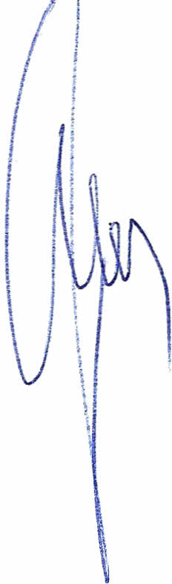
§ 5
Uchwała wchodzi w życie z dniem podjęcia.

Przewodniczący Rady Powiatu
Henryk Antczak

Uzasadnienie

Muzeum Ziemi Zawkrzeńskiej, dla którego organem prowadzącym jest Miasto Mława, zwróciło się do Starosty Powiatu Mławskiego z prośbą o udzielenie wsparcia finansowego na konserwację muzealiów z działu sztuki, działu historycznego oraz dofinansowanie ratowniczych badań archeologicznych.
Przedstawione przedsięwzięcia przyczynią się do zachowania i promocji dziedzictwa kulturowego Powiatu Mławskiego, dlatego udzielenie pomocy finansowej na jego realizację jest zasadne.
Zgodnie z obowiązującymi przepisami udzielenie takiej pomocy przez powiat wymaga podjęcia uchwały Rady Powiatu Mławskiego w sprawie udzielenia pomocy finansowej dla Miasta Mława

